Instituto Inmaculada Concepción Valdivia
Departamento de Ciencia y Tecnología
Biología
RJA
“Aunque el camino sea pedregoso, adelante con valor” PvM

Guía Ejercicios Biología PD IV Medio 2020

Objetivos
Capacidad: Razonamiento lógico, Analizar
Destrezas: Determinar, Relacionar, Reconocer, Comparar
Valor: Libertad. Actitud: Responsabilidad
Contenido: Unidad I . Desarrollo Embrionario

Querid@s estudiantes debemos avanzar hacia la diferenciación celular. Pero antes necesito tener una idea de sus avances por lo tanto esta guía DEBE se resuelta y enviada a mi correo. jaraajumada@gmail.com. Plazo lunes 6 de Abril.

1.- Reconocer lo que representan las imágenes indicando el nombre del proceso y señalando claramente 4 características de este escribiéndolas debajo de las imágenes, trabajando responsablemente.
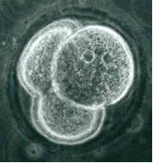
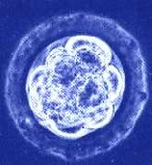
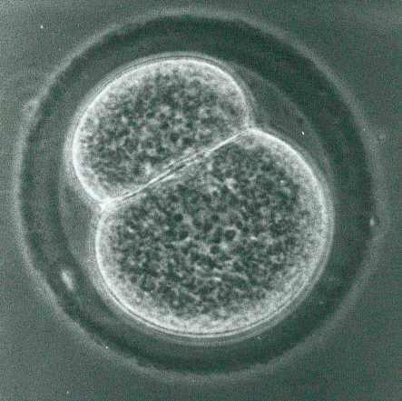

2.- Relacionar la estructura con las afirmaciones referidas al desarrollo embrionario indicando el número de la imagen en la línea punteada con responsabilidad. Debes solo una en cada caso. La que tenga una relación más directa. Existe la posibilidad que se repita algún número
a. Células que pueden originar un individuo completo…………
b. Células determinadas…………..
c. Los blastómeros pierden su totipotencialidad………….
d, Células que pueden dar origen a diversos tejidos…………..
e.- Formarán parte de la placenta y sus límites celulares son imprecisos………….
f. Futuro ectodermo………….
g. Totipotencialidad del embrión………………
h. Al unirse con el mesodermo extraembrionario forma el corión…………
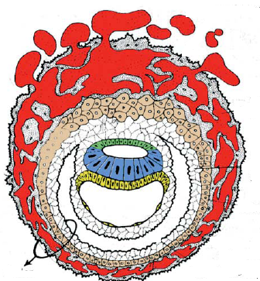
i. Induce al ectodermo para dar origen al tubo neural……………..
j Corion……………
H. Da origen a los músculos……………
I Cavidad que reemplaza al blastocele…………….
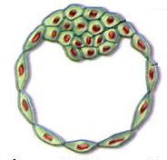

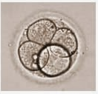

1 2 3

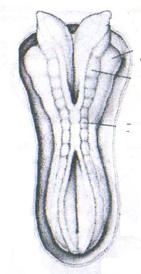
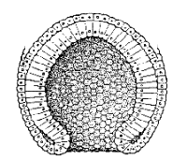
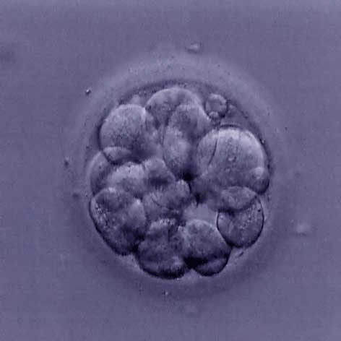

4 5 6

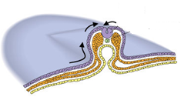

7

3.- Determinar cuál es la función o importancia de los siguientes conceptos respondiendo en forma breve y precisa en un máximo de 2 líneas.
A. Trofoblasto
B. Arquenterón
C. Totipotencial
D. Cavitación
E. Epiblasto
F. Hipoblasto
G. Cavidad Amniótica
H. Ectodermo
I. Mesodermo
J. Tubo Neural
K. Notocorda

4.- Comparar Segmentación y gastrulación estableciendo 4 criterios realizando un trabajo responsable.

